“粤居码”企业微信小程序操作指引

“粤居码”企业微信端由广东省公安厅部署在“企业微信”的“工作台”模块中，专门用于民警（辅警或网格员）处理从“粤居码”微信小程序端流转过来的工作任务，并提供了确认或登记房屋信息及居住人员信息、单位管理、人员走访，以及简要的统计分析功能。具体操作方法如下：


“粤居码”葵花码

一、企业微信端登录
安卓手机在“应用市场”、苹果手机在“APP Store”搜索下载“企业微信”，进入“工作台”，搜索“粤居码”图标点击进入。
①打开企业微信，点击手机号登录——②输入手机号，点击下一步——③选择工作身份“粤治安”，进入企业微信——④点击工作台——⑤点击“粤居码”。

特别说明：民警（辅警或网格员）加入企业微信
未在实口平台有信息的用户需要在该平台添加个人信息，填写时需要注意手机号码与用于登录企业微信的号码一致，以保证企业端“粤居码”的正常权限使用。
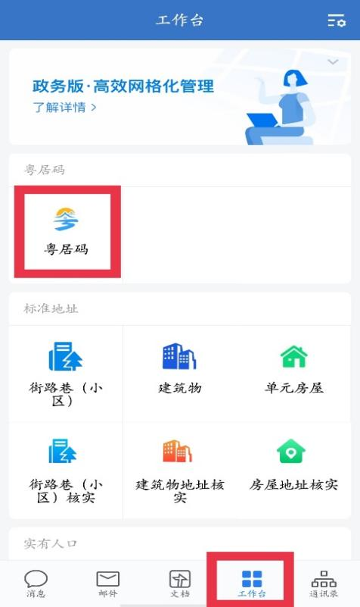
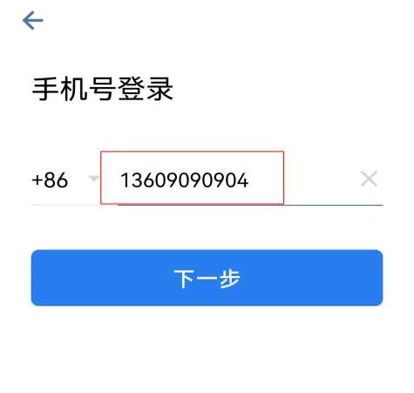
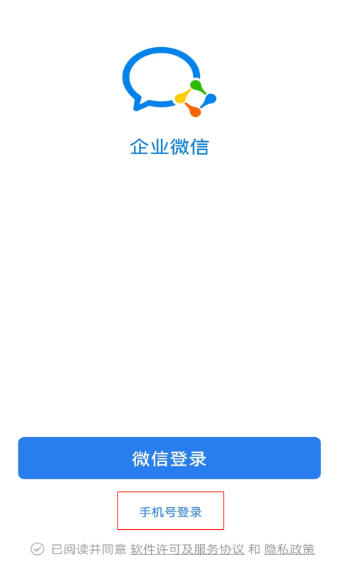
②输入省户政管理平台登记的手机号进行登录
须在省户政管理平台检查用户信息是否准确

⑤点击
【粤居码】
①使用手机号登录
微信登录要求微信绑定手机号与平台登记手机号一致

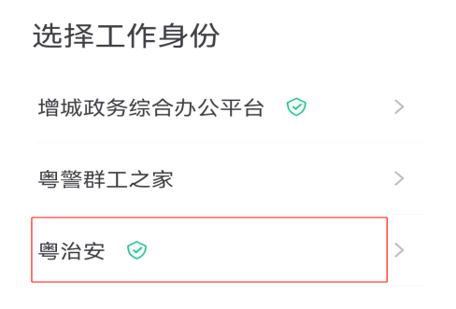

③工作身份选择【粤治安】
④点击
【工作台】

待确认单位审批
加油站在粤居码小程序上申报后，辖区民警进行对加油站进行审批
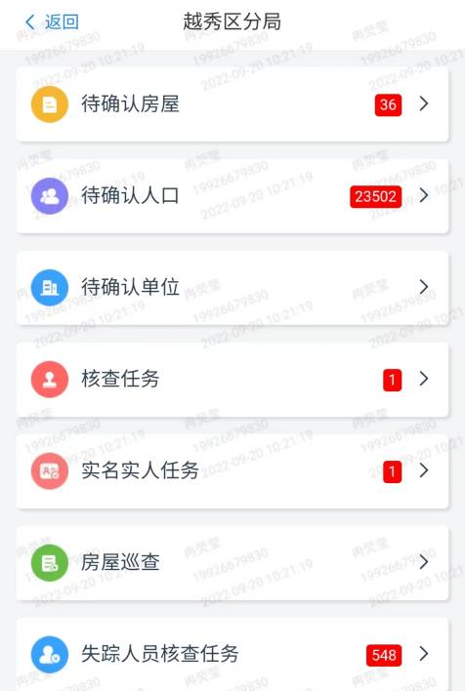
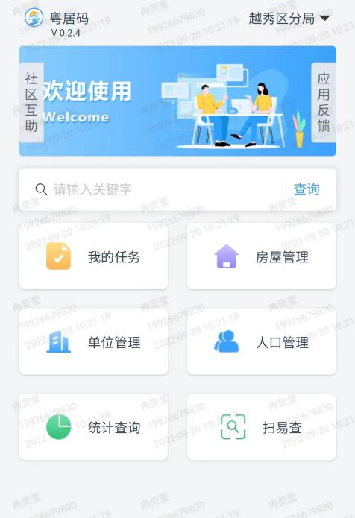
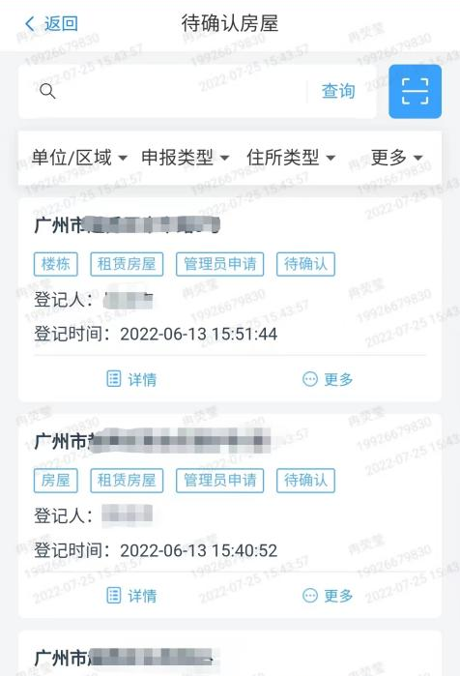

①“我的任务”

可对列表信息进行条件筛选

②“待确认单位”

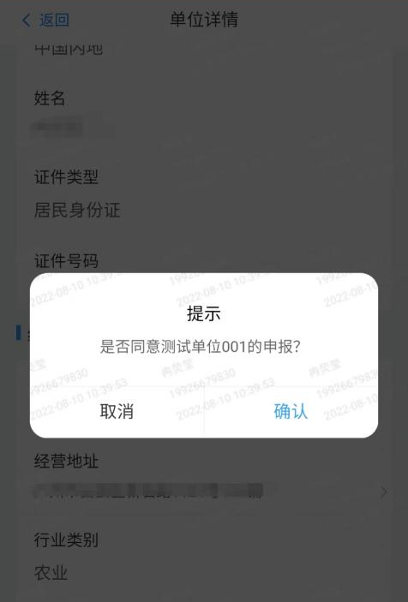
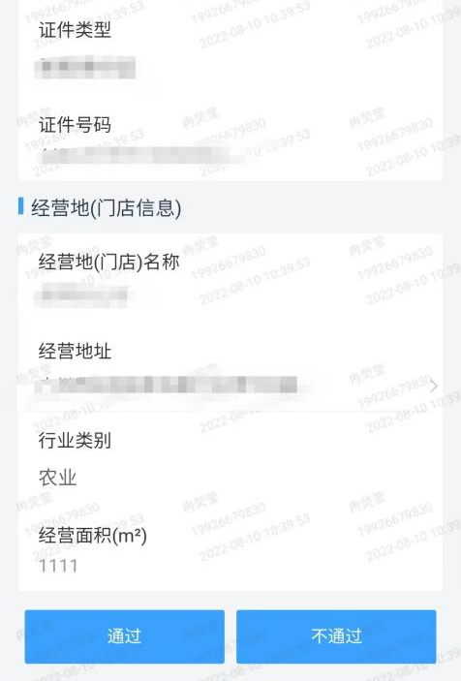
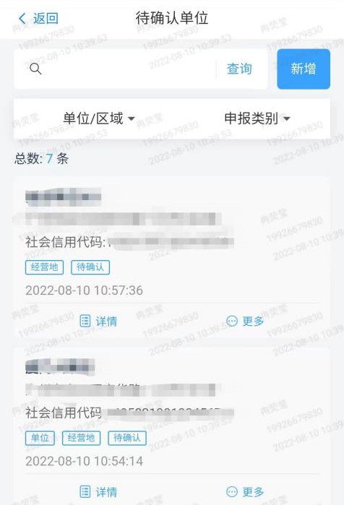

往上滑
③输入代确认单位

④点击“查询”

⑪点击“确认”
⑤点击“详情”

点击“通过”

